جامعة العربي بن مهيدي أم البواقي السنة الجامعية 2024/2025

قسم علوم المادة - السنة الثالثة -كيمياء صيدلانية

**امتحان الكيمياء العضوية المعمقة ॥**

***1) التمرين -1***- بين ماهو كيرالي وغير كيرالي من هذه المركبات :

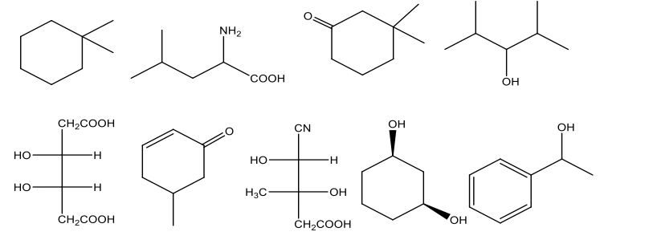

**2)التمرين- 2-**

1-أرسم تمثيل نيومان للمركبات التالية:

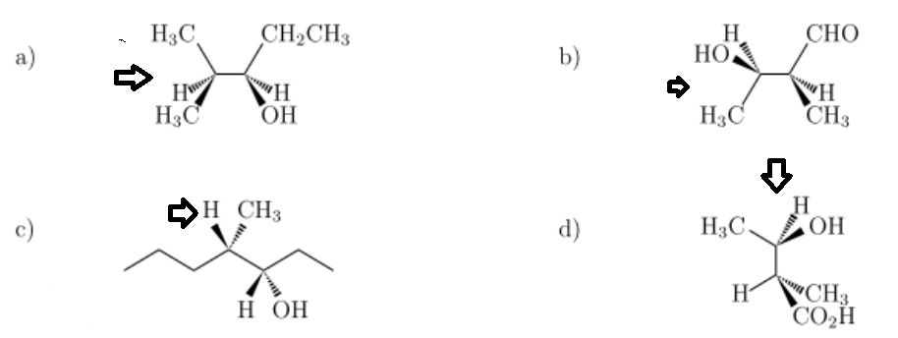

**3) التمرين -3**- ليكن المركب التالي:

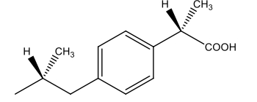

**1**- ماهو عدد الكربونات اللاتناظرية في هذا المركب؟

2- أعطي التشكيل المطلق S R.

3-أعطي جميع المتماكبات الفراغية والعلاقة بينهما

**4)التمرين -4-** ما هي العلاقة بين المركبات التالية:

